СЕМЬЯ 1  Джамиль, июль 2013 г.р.  Цвет волос Светло-русые  Цвет глаз Голубой  Особенности характера Мальчик добрый, общительный, стеснительный, спокойный. Любит заниматься математикой, любит урок технологии. Со сверстниками всегда находит общий язык, легко идет на контакт. | 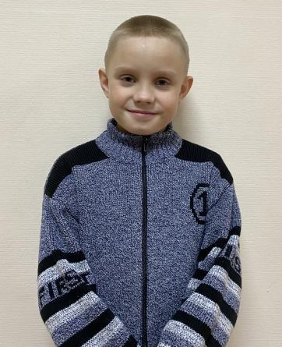
СЕМЬЯ 1  Джалина, март 2012 г.р.  Цвет волос Темные  Цвет глаз Карий  Особенности характера Добрая, общительная, веселая. Хорошо рисует и срисовывает. Со всеми легко идет на контакт, доброжелательная, спокойная, уважительная. На замечания реагирует адекватно. | 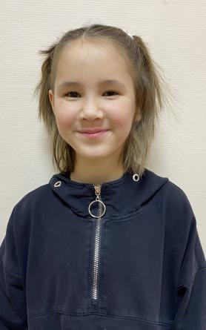
СЕМЬЯ 1  Джамина, ноябрь 2018 г.р.  Цвет волос Светло-русые  Цвет глаз Голубой  Особенности характера Общительная, веселая, жизнерадостная, любит играть в развивающие игры. Участвует в различных мероприятиях, особенно любит петь, танцевать. Легко идет на контакт как с взрослыми, так и с детьми. | 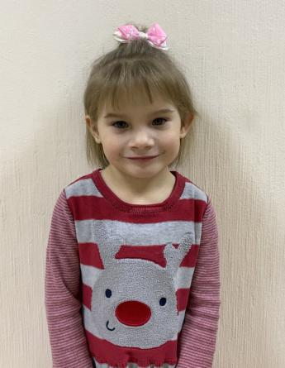
Глеб, май 2014 г.р.  Цвет волос Светлые  Цвет глаз Голубой  Особенности характера Доброжелательный, активный, общительный. Легко идет на контакт со взрослыми. Мальчик любит подвижные игры, рисовать. Охотно и добросовестно выполняет общественные поручения. | 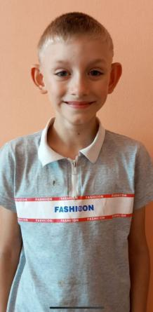
СЕМЬЯ 2  София, август 2016 г.р.  Цвет волос Темные  Цвет глаз Карий  Особенности характера Девочка активная, быстро приспосабливается к новым условиям. Общительная, с легкостью находит общий язык с детьми, охотно идет на контакт со взрослыми и выполняет все простые поручения. Доброжелательная, отзывчивая и неконфликтная. Со старшими братьями теплые взаимоотношения. | 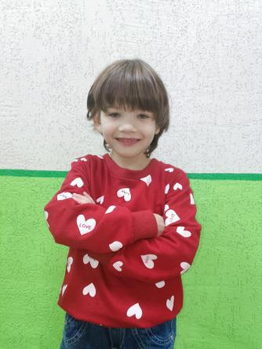
СЕМЬЯ 2  Богдан, октябрь 2013 г.р.  Цвет волос Темные  Цвет глаз Карий  Особенности характера Коммуникабельный, жизнерадостный и веселый мальчик. Любит спортивные игры, увлекается футболом. Отношения со сверстниками дружеские. Учится с желанием, на уроках активный. | 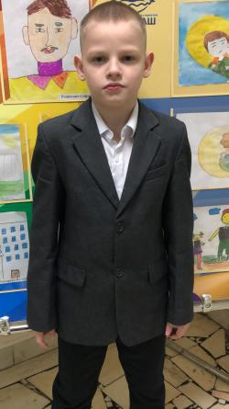
СЕМЬЯ 2  Дмитрий, май 2011 г.р.  Цвет волос Темные  Цвет глаз Карий  Особенности характера По характеру добрый, отзывчивый. Имеет много друзей. Активно участвует во всех мероприятиях. Поручения взрослых выполняет добросовестно. | 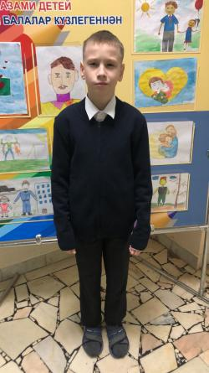
Карим, сентябрь 2016 г.р.  Цвет волос Черные  Цвет глаз Черный  Особенности характера Мальчик умный, общительный. Любит рисовать, играть. Всегда помогает своим друзьям. | 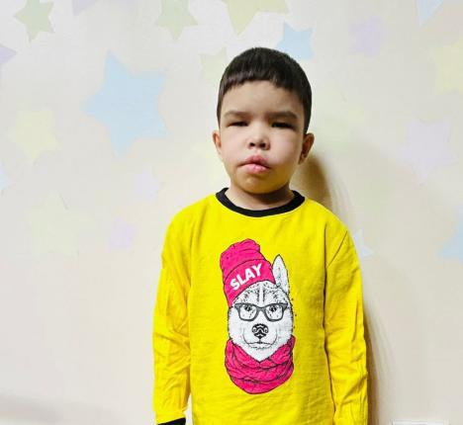
Адель, апрель 2011 г.р.  Цвет волос Русые  Цвет глаз Голубой  Особенности характера Отзывчивый, добрый. При общении со взрослыми вежлив. Прислушивается к мнению старших. Легко идёт на контакт со сверстниками. | 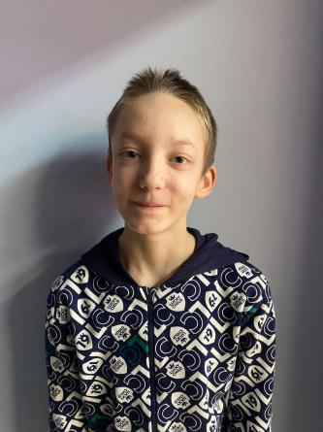
Игорь, март 2014 г.р.  Особенности характера Мальчик общительный, жизнерадостный. Легко налаживает новые знакомства. Имеет много друзей, также среди детей старшего возраста. Ко взрослым относится с уважением. Очень любит животных. | 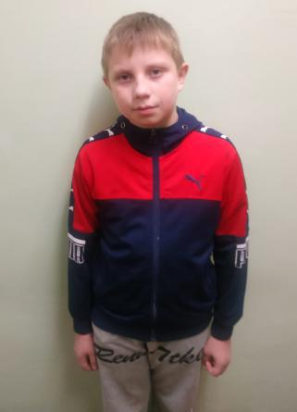
СЕМЬЯ 3  Матвей, октябрь 2020 г.р.  Цвет волос Темно-русые  Цвет глаз Голубой  Особенности характера Активный, добродушный, любознательный мальчик. Любит внимание со стороны взрослых. Любит играть с музыкальными игрушками и танцевать. | 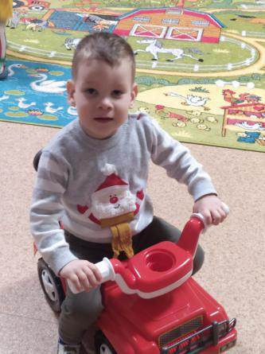
СЕМЬЯ 3  Родион, ноябрь 2021 г.р.  Цвет волос Светло-русые  Цвет глаз Зеленый  Особенности характера Активный мальчик. Любит играть в подвижные игры. Легко идет на контакт как со взрослыми, так и с детьми. Нравится смотреть мультфильмы и рассматривать иллюстрации в книгах. | 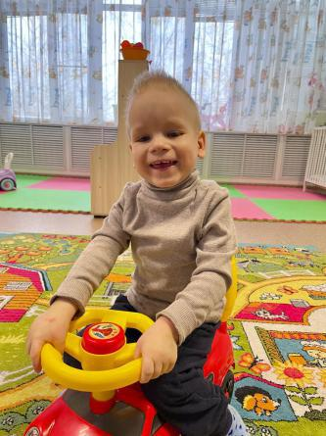
СЕМЬЯ 4  Алмаз, август 2018 г.р.  Цвет волос Светло-русые  Цвет глаз Зеленый  Особенности характера Мальчик общительный, ко взрослым относится с уважением. Порученные задания выполняет охотно. Любит играть в настольные игры, собирает паззлы. Охотно играет со сверстниками в активные игры. | 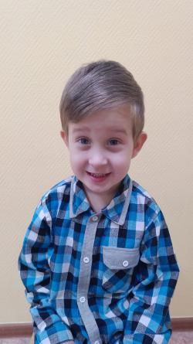
СЕМЬЯ 4  Александр, май 2016 г.р.  Цвет волос Русые  Цвет глаз Зеленый  Особенности характера Мальчик общительный, спокойный по характеру. Умеет самостоятельно принимать решения. В играх любит выполнять ведущие роли. Уважительно относится к старшим. Поручения выполняет вдумчиво, охотно. Имеет много друзей среди сверстников. | 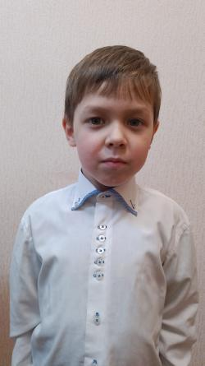
СЕМЬЯ 4  Владимир, август 2018 г.р.  Цвет волос Темно-русые  Цвет глаз Карий  Особенности характера Мальчик общительный, активный, жизнерадостный. Ко взрослым относится с уважением. Порученные задания выполняет охотно. Любит играть в подвижные игры со сверстниками, а также разукрашивать раскраски. | 